VII Чемпионат профессионального мастерства для людей с
инвалидностью «Абилимпикс» в Чувашской Республике

КОНКУРСНОЕ ЗАДАНИЕ
по компетенции
ЛАНДШАФТНЫЙ ДИЗАЙН



Чебоксары 2023

- Описание компетенции.
  - Актуальность компетенции.
Ландшафтный дизайн – это комплекс специальных мероприятий и решений по благоустройству территории, направленный на изменение внешнего вида территории путем активного использования цветочно-декоративных и древесно-кустарниковых растительности, натурального камня и декоративной щепы, вертикальных и горизонтальных конструкций, а также малых архитектурных форм.
Профессиональный техник, мастер зеленого хозяйства и цветовод обеспечивает производство работ по благоустройству и озеленению территории, выполняя всю работу в соответствии с действующими сводами правил. Работа включает в себя необходимость определять номенклатуру и осуществлять расчет объемов (количества) и графики поставки материально-технических ресурсов в соответствии с производственными заданиями и календарными планами производства работ на объекте строительства. Также он должен определять виды и сложность, рассчитывать объемы строительных работ и производственных заданий в соответствии с имеющимися ресурсами, также определять соответствие технологии и результатов осуществляемых видов работ по благоустройству и озеленению проектной документации, нормативным техническим документам, техническим условиям, технологическим картам. Техник, мастер зеленого хозяйства и цветовод должен производить визуальный и инструментальный контроль качества поставляемых материально-технических ресурсов и выполнение работ по благоустройству и озеленению.

  - Профессии, по которым участники смогут трудоустроиться после освоения данной компетенции.

После получения данной компетенции, участники смогут трудоустроиться по следующим профессиям:
    - Рабочий зеленого хозяйства/питомника
    - Садовник
    - Помощник флориста
    - Мастер садово-паркового и ландшафтного строительства - Цветовод
  - Ссылка на образовательный и/или профессиональный стандарт

Студенты
Федеральный государственный образовательный стандарт среднего профессионального образования по профессии 35.01.19 Мастер садово-паркового и ландшафтного строительства, утвержденный приказом Министерства образования и науки Российской Федерации от 13.05.2010г. №503; (зарегистрирован в Минюсте
России 20.08.2013г № 29472); Приказ Минтруда России от 08.09.2014г. «Об утверждении профессионального стандарта «13.015 Специалист в области декоративного садоводства» (зарегистрирован в Минюсте России 29.09.2014г. № 34183)».

  - Требования к квалификации.
Студенты
Профессиональный стандарт «13.015 Специалист в области декоративного садоводства».
ПМ01.Выращивание цветочно-декоративных культур.
МДК.01.01. Технология выращивания цветочно-декоративных растений.
Знать:
-специализированное
оборудование и инструменты;
-правила техники безопасности и охраны труда;
-сроки и условия высадки растений в грунт, способы высадки рассады.
Уметь:
-использовать специализированное оборудование и инструменты;
-подготавливать почву для посева посадки растений;
-высаживать рассаду растений в открытый грунт, соблюдая условия посадки.
ПМ02.Выращивание древесно- кустарниковых культур.
МДК02.01Выращивание древесно-кустарниковых культур.
Знать:
-специализированное
оборудование и инструменты;
-правила техники безопасности и охраны труда;
-индивидуальные особенности посадки древесно- кустарниковых растений, методы посадки.
Уметь: -использовать специализированное оборудование и инструменты;
-подготавливать посадочное место;
-выполнять посадку древесных растений согласно агротехническим потребностям.
ПМ03.Озеленение и благоустройство различных территорий.
МДК.03.01. Основы зеленого строительства.
Знать:
-специализированное оборудование и инструменты;
-правила техники безопасности и охраны труда;
-правила подготовки основания и технологии устройства водоемов, рокариев, альпинариев.
Уметь:
-использовать специализированное оборудование и инструменты;
-подготавливать основание под водоем рокарий, альпинарий;
-устраивать и ремонтировать водоемы, рокарии, альпинарии.
Профессиональный стандарт «13.015 Специалист в области декоративного садоводства».
ТФА/01.1Выполнение вспомогательных работ по выращиванию, и уходу за декоративными растениями.
НУ. Обрабатывать почву и выполнять подготовительные работы для посадки растений.
НУ. Проводить окучивание и полив растений.
ТФА/02.1Выполнение вспомогательных работ при использовании декоративных растений в озеленении.
НУ. Пользоваться садово-огородным инвентарем.
НУ. Сажать, пересаживать саженцы, черенки, сеянцы, деревья, кустарники, цветочные растения.
ТФВ/04.3Устройство и формирование газонов, цветников, посадка, декоративных древесно-кустарниковых растений.
ТД. Планировка и разбивка цветника.
ТД. Посадка, высадка декоративных растений.
НУ. Владеть техникой посадки декоративных растений по рисунку.

- Конкурсное задание
  - Краткое описание задания
Студент, специалист.
В ходе выполнения конкурсного задания участнику предлагается выполнить устройство цветника с применением строительного материала (плитки 300х300 ) согласно схеме, указанной в задании.

  - Структура и подробное описание конкурсного задания.

Категория участника | Наименование и описание модуля | Результат
Студент, специалист | Модуль1  Мощение из плитки | Кладка фрагмента из плитки 300х300 х30 согласно чертежу
Студент, специалист | Модуль2  Укладка геотекстиля. | Укладка геотекстиля для дальнейшей засыпки.
Студент, специалист | Модуль3  Посадка растений. | Посадка многолетних растений по привязке, согласно схеме посадки.
Студент, специалист | Модуль4  Установка бордюра | Определить разметку для установки бордюра. Установить бордюр по месту согласно схеме (за основу берется высота борта короба).
Студент, специалист | Модуль5 Отсыпка рабочего пространства. | Отсыпка рабочего пространства, свободного от мощения, декоративными сыпучими материалами.
 | Модуль6  Уборка рабочего места. | Уборка мусора и отходов растительных остатков, складывание инструментов, в отведенное место.
Максимальное время выполнение задания – не более 3,5 часов. Рекомендованное время – 3 часа

  - Последовательность выполнения задания.

Студент / специалист
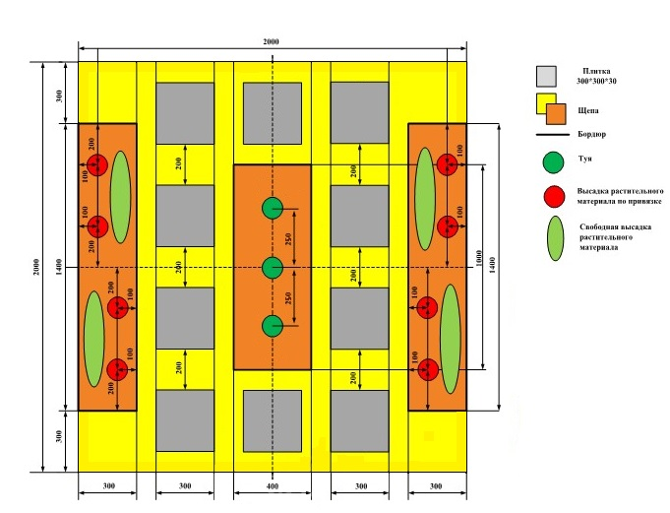

Модуль 1. Мощение из плитки.
Установить разметку для мощения. При помощи трамбовки приступить к выравниванию поверхности песка согласно разметки. Осуществить кладку плиткой согласно чертежу по уровню (за основу берется высота борта короба). Для равномерности кладки природного камня использовать строительный уровень. С поверхности плитки смести песок.
Модуль 2. Укладка геотекстиля.
В рабочем коробе определить место, где будет производиться отсыпка. Установить разметку и уложить геотекстиль, закрепив его при помощи металлических колышков (геотекстиль укладывают под отсыпку щепой). Определить точки высадки цветов, согласно чертежу и провести подготовительные работы.
Модуль 3. Посадка растений.
Осуществить высадку всех растений по привязке, согласно схеме посадки. Обработать растения, удалив сухие/поврежденные участки. Полить высаженные растения. Убрать с площадки растительный отработанный материал.
Модуль 4. Установка бордюра
Определить разметку для установки бордюра. Установить бордюр по месту согласно схеме (за основу берется высота борта короба).
Модуль 5. Отсыпка рабочего пространства.
Выполнить отсыпку рабочего пространства, свободного от мощения, декоративными сыпучими материалами, представленными организаторами (цветная декоративная щепа/кора). Отсыпка должна быть равномерной, плотной, просветы геотекстиля не допустимы (за основу берется высота борта короба).
Модуль 6. Уборка рабочего пространства.
Выполнить уборку мусора и отходов растительных остатков. Сложить инструменты, в отведенное организаторами место. Подготовить рабочее место к оцениванию.

* В связи с трудоемкостью конкурсного задания (поднятия тяжестей более 5 кг), организаторы должны предоставить по одному волонтеру к каждому участнику во время выполнения конкурсного задания.

Особые указания:

Во время выполнения конкурсного задания участник может взять с собой на соревновательную площадку:
- индивидуальные средства защиты такие как, перчатки для садовника, защитные очки;
- универсальные ножницы;
- лекарственные средства, прописанные врачом и принимаемые по часам.

Участникам категорически запрещается брать с собой на соревновательную площадку:
- мобильный телефон;
- планшет;
- любые иные средства связи и источники информации.

2.4. 30% изменение конкурсного задания.

По условиям чемпионата предусмотрено внесение 30% изменений конкурсного задания.
Корректировки могут затронуть:
- Изменение конкурсного времени меньше чем на час как в большую, так и в меньшую сторону.
- Минимальные изменения размеров и привязок без изменения общей конфигурации.

Категорически нельзя относить к 30% изменению:
- Изменение конкурсных модулей или их полное исключение;
- Увеличение весовой категории расходных материалов, оборудования и инструментов;
- Изменение оборудования и инструментов на совершенно иные;
- Изменение конкурсного времени больше чем на час как в большую, так и в меньшую сторону.

2.5. Критерии оценки выполнения задания.

Для подведения итогов конкурса оценки каждого конкурсанта за все работы суммируются. Работа не оценивается в случае, когда:
- произошло разрушение конкурсной работы;
- вид работы не соответствует требованию конкурсного задания;
- конкурсант использует в течение времени выполнения конкурсной работы мобильный телефон, планшет или другие средства связи и т.п.
Дисквалификация участника в случае:
- обсуждения конкурсантом, или лицами, действующими в интересах конкурсанта, итогов конкурса с членами жюри до момента награждения и т.п. Критерии оценок для всех участников (школьников, студентов, специалистов) одинаковые.

Студенты/ Специалисты

Наименование модуля | Задание | Максимальный  балл
Модуль 1.  Процесс работы | Правильное использование инструментов и материалов с учетом техники безопасности и охраны труда | 6
Модуль 2.  Мощение из плитки | Кладка фрагмента из плитки согласно схеме | 24
Модуль 3.  Укладка геотекстиля | Укладка геотекстиля пространства, свободного от мощения | 16
Модуль 4. Отсыпка рабочего пространства. | Отсыпка рабочего пространства, свободного от мощения, декоративными сыпучими материалами. | 16
Модуль 5.  Посадка растений. | Посадка растительного материала по привязке и свободной посадке | 18
Модуль 6.  Установка бордюра | Установка бордюра по месту согласно схеме | 32
Модуль7  Уборка рабочего пространства. | Уборка мусора и отходов растительных остатков, складывание инструментов, в отведенное место. | 4
ИТОГО |  | 100
Модуль 1. Процесс работы

Задание | № | Наименование критерия | Макси мальные баллы | Объек тивная оценка  (баллы) | Субъек тивная оценка  (баллы)*
Правильное использование  инструментов и материалов с  учетом техники безопасности и охраны труда | 1 | Чистота рабочего места | 2 | 2
 | 2 | Использование инструментов и материала | 1 | 1
 | 3 | Организация режима работы, логистика, распределение рабочего времени | 1 | 1
 | 4 | Здоровье и безопасность | 1 |  | 1
 | 5 | Соблюдение Кодекса этики | 1 |  | 1
ИТОГО | 6
Модуль 2. Мощение из плитки

Задание | № | Наименование критерия | Макси ма льные баллы | Объек ти вная оценка  (баллы) | Субъек ти вная оценка  (баллы)*
Кладка фрагмента из плитки и установка деревянных настилов | 1 | Горизонтальность кладки плитки (замер 1) | 4 | 4
Кладка фрагмента из плитки и установка деревянных настилов | 2 | Горизонтальность кладки плитки (замер 2) | 4 | 4
Кладка фрагмента из плитки и установка деревянных настилов | 3 | Высотная отметка кладки плитки (замер 1) | 4 | 4
Кладка фрагмента из плитки и установка деревянных настилов | 4 | Высотная отметка кладки плитки (замер 2) | 4 | 4
Кладка фрагмента из плитки и установка деревянных настилов | 5 | Расстояние между плитками | 4 | 4
Кладка фрагмента из плитки и установка деревянных настилов | 6 | Кладка плитки выполнена по месту и в полном объеме | 4 |  | 4
ИТОГО | 24

Модуль 3. Укладка геотекстиля. / Модуль 4. Отсыпка рабочего пространства

Задание | № | Наименование критерия | Макси ма льные баллы | Объек ти вная оценка  (баллы) | Субъек ти вная оценка  (баллы)*
Укладка геотекстиля и отсыпка декоративным материалом | 1 | Укладка геотекстиля | 4 | 4
Укладка геотекстиля и отсыпка декоративным материалом | 2 | Фиксация геотекстиля | 4 | 4
Укладка геотекстиля и отсыпка декоративным материалом | 3 | Качество выполнения декоративной отсыпки | 4 |  | 4
Укладка геотекстиля и отсыпка декоративным материалом | 4 | Слой щепы ровный, соответствует нулевой отметке | 4 | 4
ИТОГО |  | 16

Модуль 5. Посадка растений

Задание | № | Наименование критерия | Макси ма льные баллы | Объек ти вная оценка  (баллы) | Субъек ти вная оценка  (баллы)*
Посадка многолетних растений по привязке, согласно схеме посадки. | 1 | Глубина посадки растений | 2 |  | 2
 | 2 | Привязка растений 1 (левая сторона) | 2 | 2
 | 3 | Привязка растений 2 (правая сторона) | 2 | 2
 | 4 | Привязка растений 3  (центральная часть схемы) | 2 | 2
 | 5 | Шаг посадки свободной высадки 1 (левая сторона) | 2 | 2
 | 6 | Шаг посадки свободной высадки 2 (правая сторона) | 2 | 2
 | 7 | Размещение растений по  местам посадке, согласно схеме | 2 |  | 2
 | 8 | Полив растений | 1 |  | 1
 | 9 | Удаление поврежденных участков растений | 1 |  | 1
 | 10 | Подбор цветов по росту и цветению | 2 |  | 2
ИТОГО |  |  | 18

Модуль 6. Установка бордюра

Задание | № | Наименование критерия | Макси ма льные баллы | Объек ти вная оценка  (баллы) | Субъек тив ная оценка  (баллы)*
Установка бордюра | 1 | Установка бордюра по месту (левая сторона) | 4 |  | 4
Установка бордюра | 2 | Установка бордюра по месту  (правая сторона) | 4 | 4 | 4
Установка бордюра | 3 | Установка бордюра по месту  (центральная часть схемы) | 4 |  | 4
Установка бордюра | 4 | Соответствие размерности  (левая или правая сторона) | 4 | 4
Установка бордюра | 5 | Соответствие размерности  (центральная часть схемы) | 4 | 4
Установка бордюра | 6 | Качество выполнения установки бордюра | 4 |  | 4
Установка бордюра | 7 | Соответствие нулевой отметке  (левая или правая сторона) | 4 | 4
 | 8 | Соответствие нулевой отметке  (центральная часть схемы) | 4 | 4
ИТОГО |  | 32

Модуль 8. Уборка рабочего пространства

Задание | № | Наименование критерия |  | Макси ма льные баллы | Объек ти вная оценка  (баллы) | Субъек тив ная оценка  (баллы)*
Уборка мусора и  отходов  растительны х остатков, складывание | 1 | Сад чистый аккуратный |  | 1 |  | 1
 | 2 | Все элементы задания выполнены согласно схеме |  | 1 | 1
 | 3 | Осуществлен правильный подбор материала |  | 1 | 1
инструменто  в, в  отведенное место. | 4 | Уборка рабочего места |  | 1 |  | 1
ИТОГО |  |  | 4

- Перечень используемого оборудования, инструментов и расходных материалов.

СТУДЕНТЫ, СПЕЦИАЛИСТЫ
ОБОРУДОВАНИЕ НА 1-ГО УЧАСТНИКА
№ | Наименование | Фото оборудования или  инструмента, или мебели | Технические характеристики оборудования, инструментов и ссылка на сайт  производителя, поставщика | Ед.  изме р ения | Необх одимо е кол- во

1 | Лопата дамская | 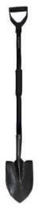 |  | шт. | 1
2 | Совок садовый | 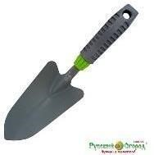 |  | шт. | 1
3 | Грабли витые,10 зубьев | 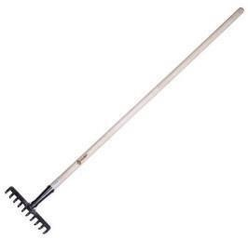 |  | шт. | 1

4 | Щетка универсальна яс ручкой | 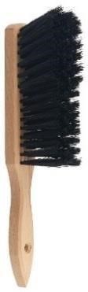 |  | шт. | 1
5 | Терка  полиуретанов ые 140*230 мм(использова тькак ручную утрамбовку) | 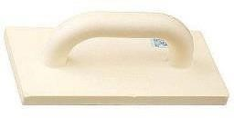 |  | шт. | 1
6 | Рулетка, 3 м. |  |  | шт | 1

7 | Набор металлически хколышков- фиксаторов,  18 см, 15 шт. | 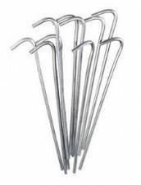 |  | уп | 3
9 | Секатор | 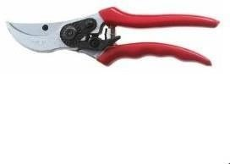 |  | шт | 1
10 | Ножницы  универсальны  е | 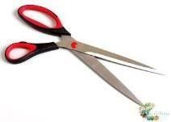 |  | шт | 1
11 | Савок + веник | 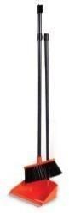 |  | шт | 1
12 | Лейка ,  5литров | 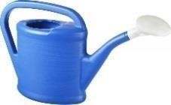 |  | шт | 1

13 | Корзина для мусора, 60  л. | 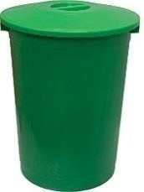 |  | шт | 1
14 | Ведро пластиковое  ,10 л. | 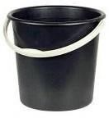 |  | шт | 1
15 | Строительный уровень, 1,5м |  |  | шт | 1

16 | Строительный уровень, 1м | 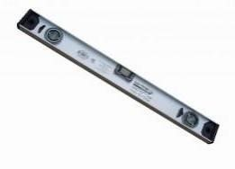 |  | шт | 1
17 | Строительный уровень, 0,5м |  |  | шт | 1
18 | Киянка, 450 гр. | 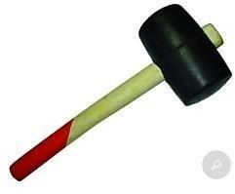 |  | шт | 1

20 |  | Стул |  |  | 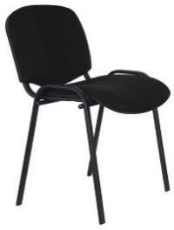 |  |  | шт |  | 1
21 |  | Строител  ь ный угольник Hammer  601-029 |  |  | 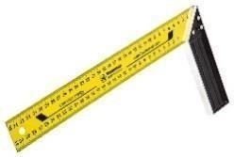 |  |  | шт |  | 1
РАСХОДНЫЕ МАТЕРИАЛЫ НА 1 УЧАСТНИКА
№  п/ п |  | Наименова  н ие |  |  | Фото расходных материалов | Технические характеристики оборудования, инструментов и ссылка на сайт  производителя, поставщика |  | Ед.  изм е  рен и я |  | Нео б  ходи мое  кол- во
1 | Плитка серая 300х300 х30 |  |  |  |  |  |  |  | шт |  | 10
2 |  |  | Садовый | Канта,  м | 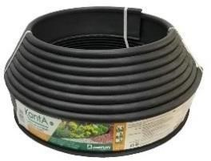 |  |  |  | шт |  | 1/10
2 |  |  | пластиковый бордюр  "Канта"  ⌀16 мм Черный, 10см*10
3 | Декоративна  я щепа,2- 4 см,  50 л. |  |  |  | 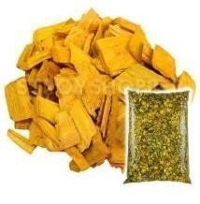 |  |  |  | уп |  | 2
4 | Декоративная |  |  |  |  |  |  |  | уп |  | 2
 | щепа, коричневая,  2- 4 см, 50 л. |  |  |  | 

5 | Геотекстиль черный плотность (70 – 100 г / кв. м) | 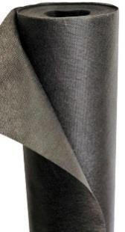 |  | уп | 1/10
8 | Комнатная хризантема D9  H20 | 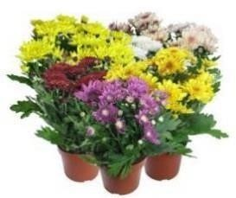 |  | шт, горш ки | 4
9 | Роза 7 ЦВЕТО |  |  | Шт,  горшки | 4
 | В Патио
 | , D12H35 | 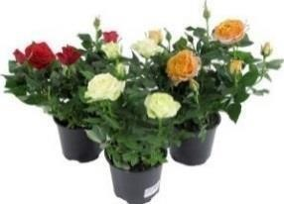
10 | Туя западная, 25-40 см. | 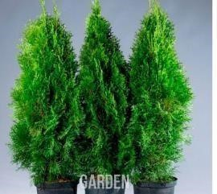 |  | шт | 3
11 | Папоротник  Нефролепис,  D9 H20 | 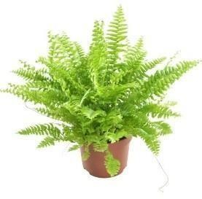 |  | Шт.,горшки | 8

РАСХОДНЫЕ МАТЕРИАЛЫ, ОБОРУДОВАНИЕ И ИНСТРУМЕНТЫ, КОТОРЫЕ
УЧАСТНИКИ ДОЛЖНЫ ИМЕТЬ ПРИ СЕБЕ (при необходимости)
1 | Рулетка, 5м |  |  | шт | 1
2 | Мел для разметки |  |  | шт | 1
3 | Секатор |  |  | шт | 1

4 | Спец одежда (комбинизон, куртка, брюки, головной убор) |  |  | комп лект | 1
5 | Перчатки для садовника |  |  | шт | 1
6 | Спец обувь (200 Дж) |  |  | комп лект | 1
7 | Защитные очки |  |  | шт | 1
РАСХОДНЫЕ МАТЕРИАЛЫ И ОБОРУДОВАНИЕ, ЗАПРЕЩЕННЫЕ НА
ПЛОЩАДКЕ
1 | Мобильный телефон |  | По согласованию с главным экспертом | шт | любо  е
2 | Планшет |  | По согласованию с главным экспертом | шт | любо  е
3 | Средства связи |  | По согласованию с главным экспертом | шт | любо  е
4 | Источники информации |  | По согласованию с главным экспертом | шт | любо  е
ДОПОЛНИТЕЛЬНОЕ ОБОРУДОВАНИЕ, ИНСТРУМЕНТЫ КОТОРОЕ МОЖЕТ ПРИВЕСТИ С СОБОЙ УЧАСТНИК (при необходимости)

1 | Перчатки для садовника |  |  | шт | 3
2 | Ножницы  универсальны  е |  |  | шт | 1
ОБОРУДОВАНИЕ НА 1-ГО ЭКСПЕРТА (при необходимости)
№  п/п | Наименован  ие | Фото необходимого  оборудования или  инструмента, или мебели | Технические характеристики оборудования, инструментов и  ссылка на сайт производителя,  поставщика | Ед. изме рени я | Необ ходи мое  кол- во
1 | Офисный стол СТ-3 120/60/75,4 см |  |  | шт | 1/2
2 | Стул |  |  | шт | 1

3 | Папка- планшет с крышкой Комус пластиковая черная  (1.5 мм) |  |  | шт | 1
РАСХОДНЫЕ МАТЕРИАЛЫ НА 1 Эксперта (при необходимости)
Расходные материалы
№  п/п | Наименован  ие | Фото расходных материалов | Технические характеристики оборудования, инструментов и  ссылка на сайт производителя,  поставщика | Ед. изме  рени я | Необ ходи мое кол- во
1 | Бумага  Снегурочка  (А4, 80 г/кв.м, белизна  146% CIE,  500 листов) |  |  | упако вка | 4/10
2 | Бумага  Снегурочка  А3 |  |  | шт | 1/10

3 | Набор шариковых  ручек, 3 цвета |  |  | шт | 15/10
4 | Вода бутылирован  ная 0,5 л |  |  | шт | 4
ОБЩАЯ ИНФРАСТРУКТУРА КОНКУРСНОЙ ПЛОЩАДКИ (при необходимости)
№  п/п | Наименован  ие | Фото необходимого  оборудования, средства  индивидуально й защиты | Технические характеристики оборудования, инструментов и  ссылка на сайт производителя,  поставщика | Ед. изме  рени я | Необ ходи мое  кол- во
1 | Огнетушител  ь  углекислотн ый ОУ-1 | 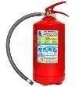 | Класс В - 55 В Класс А - 2 А | шт | 1
2 | Набор первой медицинской помощи | 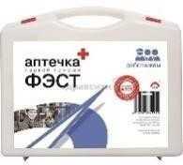 |  | шт | 1
3 | Стул |  |  | шт | 10
КОМНАТА УЧАСТНИКОВ (при необходимости)
№  п/п | Наименован  ие | Фото необходимого  оборудования или  инструмента, или мебели,  или расходных материалов | Технические характеристики оборудования, инструментов и  ссылка на сайт производителя,  поставщика | Ед. изме  рени я | Необ ходи мое  кол- во
1 | Стул |  |  | шт | 10
2 | Офисный стол СТ-3 120/60/75,4 см | я |  | шт | 2
3 | Напольная вешалка для одежды | 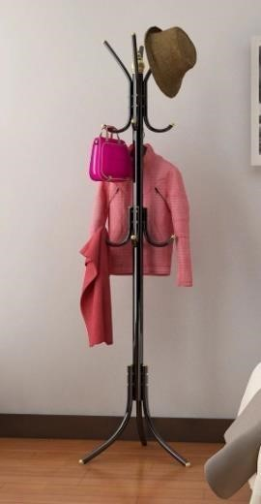 |  | шт | 2
ДОПОЛНИТЕЛЬНЫЕ ТРЕБОВАНИЯ К ПЛОЩАДКЕ/КОММЕНТАРИИ
№  п/п | Наименован  ие | Наименование необходимого  оборудования или  инструмента, или мебели | Технические характеристики оборудования, инструментов и  ссылка на сайт производителя,  поставщика | Ед. изме  рени я | Необ ходи мое  кол- во
1 | Ноутбук  ASUS  N750JK |  |  | шт | 2

2 | МФУ Xerox  WorkCentre  5021 5021V_B |  |  | шт | 1
3 | Бумага  Снегурочка  (А4, 80 г/кв.м, белизна  146% CIE,  500 листов) |  |  | упако вка | 3
4 | Бумага  Снегурочка  А3 |  |  | шт | 1

5 | Набор шариковых  ручек, 3 цвета |  |  | шт | 3
6 | Стаканы 0,2л одноразовые  (100шт) |  |  | упако вка | 2
7 | Сетевой фильтр Pilot GL 3m | 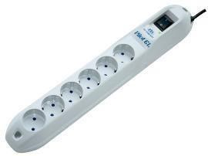 |  | шт | 2
8 | Степлер  ручной Kw-  Trio 5733 Full- strip Elegant 24/6 26/6  (20листов) ассорти 210скоб блистер | 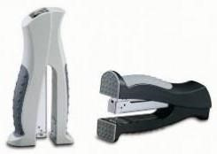 |  | шт | 2
9 | BRAUBERG  Скобы для степлера №24/6, 1000 штук | 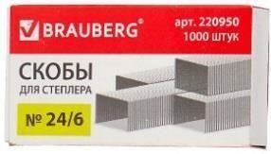 |  | шт | 1

10 | Часы настенные |  |  | шт | 1
11 | Напольный кулер Aqua  Work 16-  L/EN | 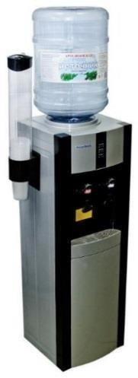 |  | шт | 1
12 | Контейнер для мусора 10 литров | 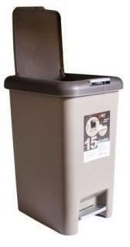 |  | шт | 1

- Минимальные требования к оснащению рабочих мест с учетом основных нозологий.

Наименование нозологии | Площадь, м.кв. | Ширина прохода между рабочими местами, м. | Специализи рованное оборудован ие, количество.  **
Рабочее место участника с нарушением слуха | Не менее 3 м² | Не менее 2м | Сурдоперев одчик – 5  чел/10участ ников;  Радиомикро фон  «Сонет-  РСМ» РМ-  3-1

Рабочее место участника с нарушением зрения | Не менее 3 м² | Не менее 2м | Видеоуве личитель  Compact  Mini; конкурсн ое  задание должно быть  напечатан  о в  крупношр ифтовом формате либо с  использов анием  шрифта  Брайля
Рабочее место участника с нарушением ОДА | Не менее 3 м² | Не менее 3 м | Скамья
Рабочее место участника с соматическими заболеваниями | Не менее 3 м² | Не менее 2 м | -
Рабочее место участника с ментальными нарушениями | Не менее 3 м² | Не менее 2 м | Чертежи и  КЗ должно быть  напечатано  в  крупношри фтовом формате

- Схема застройки соревновательной площадки.
на 5рабочих мест (студенты)
План застройки конкурсной площадки по компетенции «Ландшафтный дизайн»
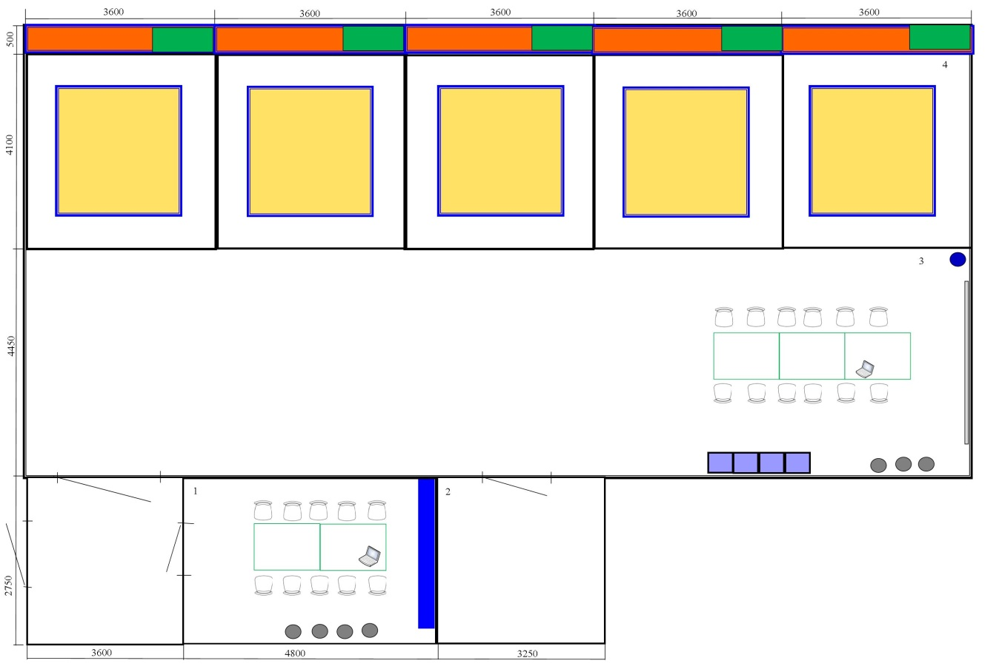

Экспликация
1.Комната экспертов/участников
- стол переговорный со стульями (10 чел.)
- вешалка для одежды
2. Подсобное помещение
3. Брифинг зона
- стол переговорный со стульями (на 10 человек)
- ноутбук с проектором и экраном для проецирования, колонки
- информационный стенд, часы
- розетки – 3 шт. (220 В)
- мусорные баки – 4 шт.
- вода (шланг с краном)
4. Индивидуальное рабочее место участника
- короб
- стул
-оборудование и инструменты
- расходные материалы

- Охрана труда, техника безопасности и инструктаж на площадке по компетенции
«ЛАНДШАФТНЫЙ ДИЗАЙН».

До официального старта выполнения конкурсных заданий, Главный эксперт должен провести инструктаж по ОТ и ТБ для участников и экспертов. По итогам проведения инструктажа каждый участник и эксперт должны поставить свою подпись в ведомости о прохождении инструктажа по ОТ и ТБ.
Общие вопросы.
В процессе выполнения конкурсного задания на всех этапах участниками соблюдаются правила техники безопасности согласно правилам безопасности на площадке.
Работа участников будет оцениваться анонимно (слепая маркировка), так, чтобы исключить возможность предвзятого оценивания работы конкретного конкурсанта, эксперты не будут иметь доступа к работам конкурсантов и не имеют знаний о своих успехах и не должно быть никакой связи между конкурсантами и экспертами во время выполнения конкурсного задания.
Действия до начала работ.
Перед началом будет организован брифинг об организации конкурса и проведен инструктаж для участников по технике безопасности. Конкурсанты будут тянуть жребий, для определения номера рабочего места. По правилам безопасности и справедливости, жюри выполнит проверку рабочих инструментов каждого участника.
Жюри имеет окончательное право принятия решения - разрешать или запрещать использование тех или иных инструментов для работы на площадке.
Участники будут иметь 15 минут, чтобы прочитать задание и еще 15 минут будет выделено для обсуждения задания со своим экспертом. Задание перед началом чемпионата по решению экспертов может измениться на 30% согласно регламенту проведения чемпионатов.
Сложность заданий остается неизменной для людей с инвалидностью. Адаптация заданий заключается в увеличении времени выполнения заданий.
- Проверить исправность инструментов.
- Надеть индивидуальные средства защиты.
- Перед работой подготовь рабочее место. Инструмент и материал разложить в установленном месте, в удобном и безопасном для пользования порядке.
Действия во время работы:
- Не загромождать рабочее место лишними вещами;
- Использовать инструменты по назначению, только исправленные и заточенные.
- Вовремя работы пользоваться индивидуальными средствами защиты.
- Быть внимательными, не отвлекаться и не отвлекать других.
- Работая с инструментами и природным материалом, не размахивать ими, чтобы не причинить травму соседу.
- Не переносить тяжести сверх допустимой нормы.
- Посадку цветочных растений следует производить только при
помощи посадочного инструмента. Рыть ямы и лунки руками запрещается.
- Не работать при плохом освещении, свет должен падать слева.
- При работе использовать перчатки, чтобы избежать травмирования рук.
- Соблюдать правила личной гигиены.
- Рабочий инвентарь не класть на землю лезвием вверх, не направлять заостренную часть на себя и других конкурсантов.
- В случае плохого самочувствия прекратить работу, поставить в известность Оргкомитет конкурса.
- При травмировании обратиться в Оргкомитет конкурса, воспользоваться аптечкой.
- Техника безопасности при работе секатором:
- Класть ножницы справа с сомкнутыми лезвиями, направленными от себя.
- Следить за тем, чтобы ножницы не оказались под материалом, так как, их можно уронить и поранить себя или рядом работающего.
- Передавать ножницы колечками вперед c сомкнутыми лезвиями.
- Не подходить во время работы с ножницами к другим конкурсантам. Действия после окончания работ.
  - После работы инструменты и приспособления очистить, убрать в строго отведенные места.
  - Мусор и отходы собрать и сложить в отведенную корзину.
  - Тщательно вымыть руки с мылом, умыться.
Действия после в случае аварийной ситуации.
- При выходе из строя рабочего инструмента и оборудования прекратить работу и сообщить об этом экспертам.
- В случае плохого самочувствия прекратить работу, поставить в известность организаторов конкурса.
- При травмировании обратиться организаторам конкурса, воспользоваться аптечкой.

РАЗРАБОТАЛА
Главный эксперт VII Чемпионата «Абилимпикс»
Петрова Галина Григорьевна
« ____» _______________ 2023 г.

malinapetrova2017@yandex.ru
8 987 672 18 79

